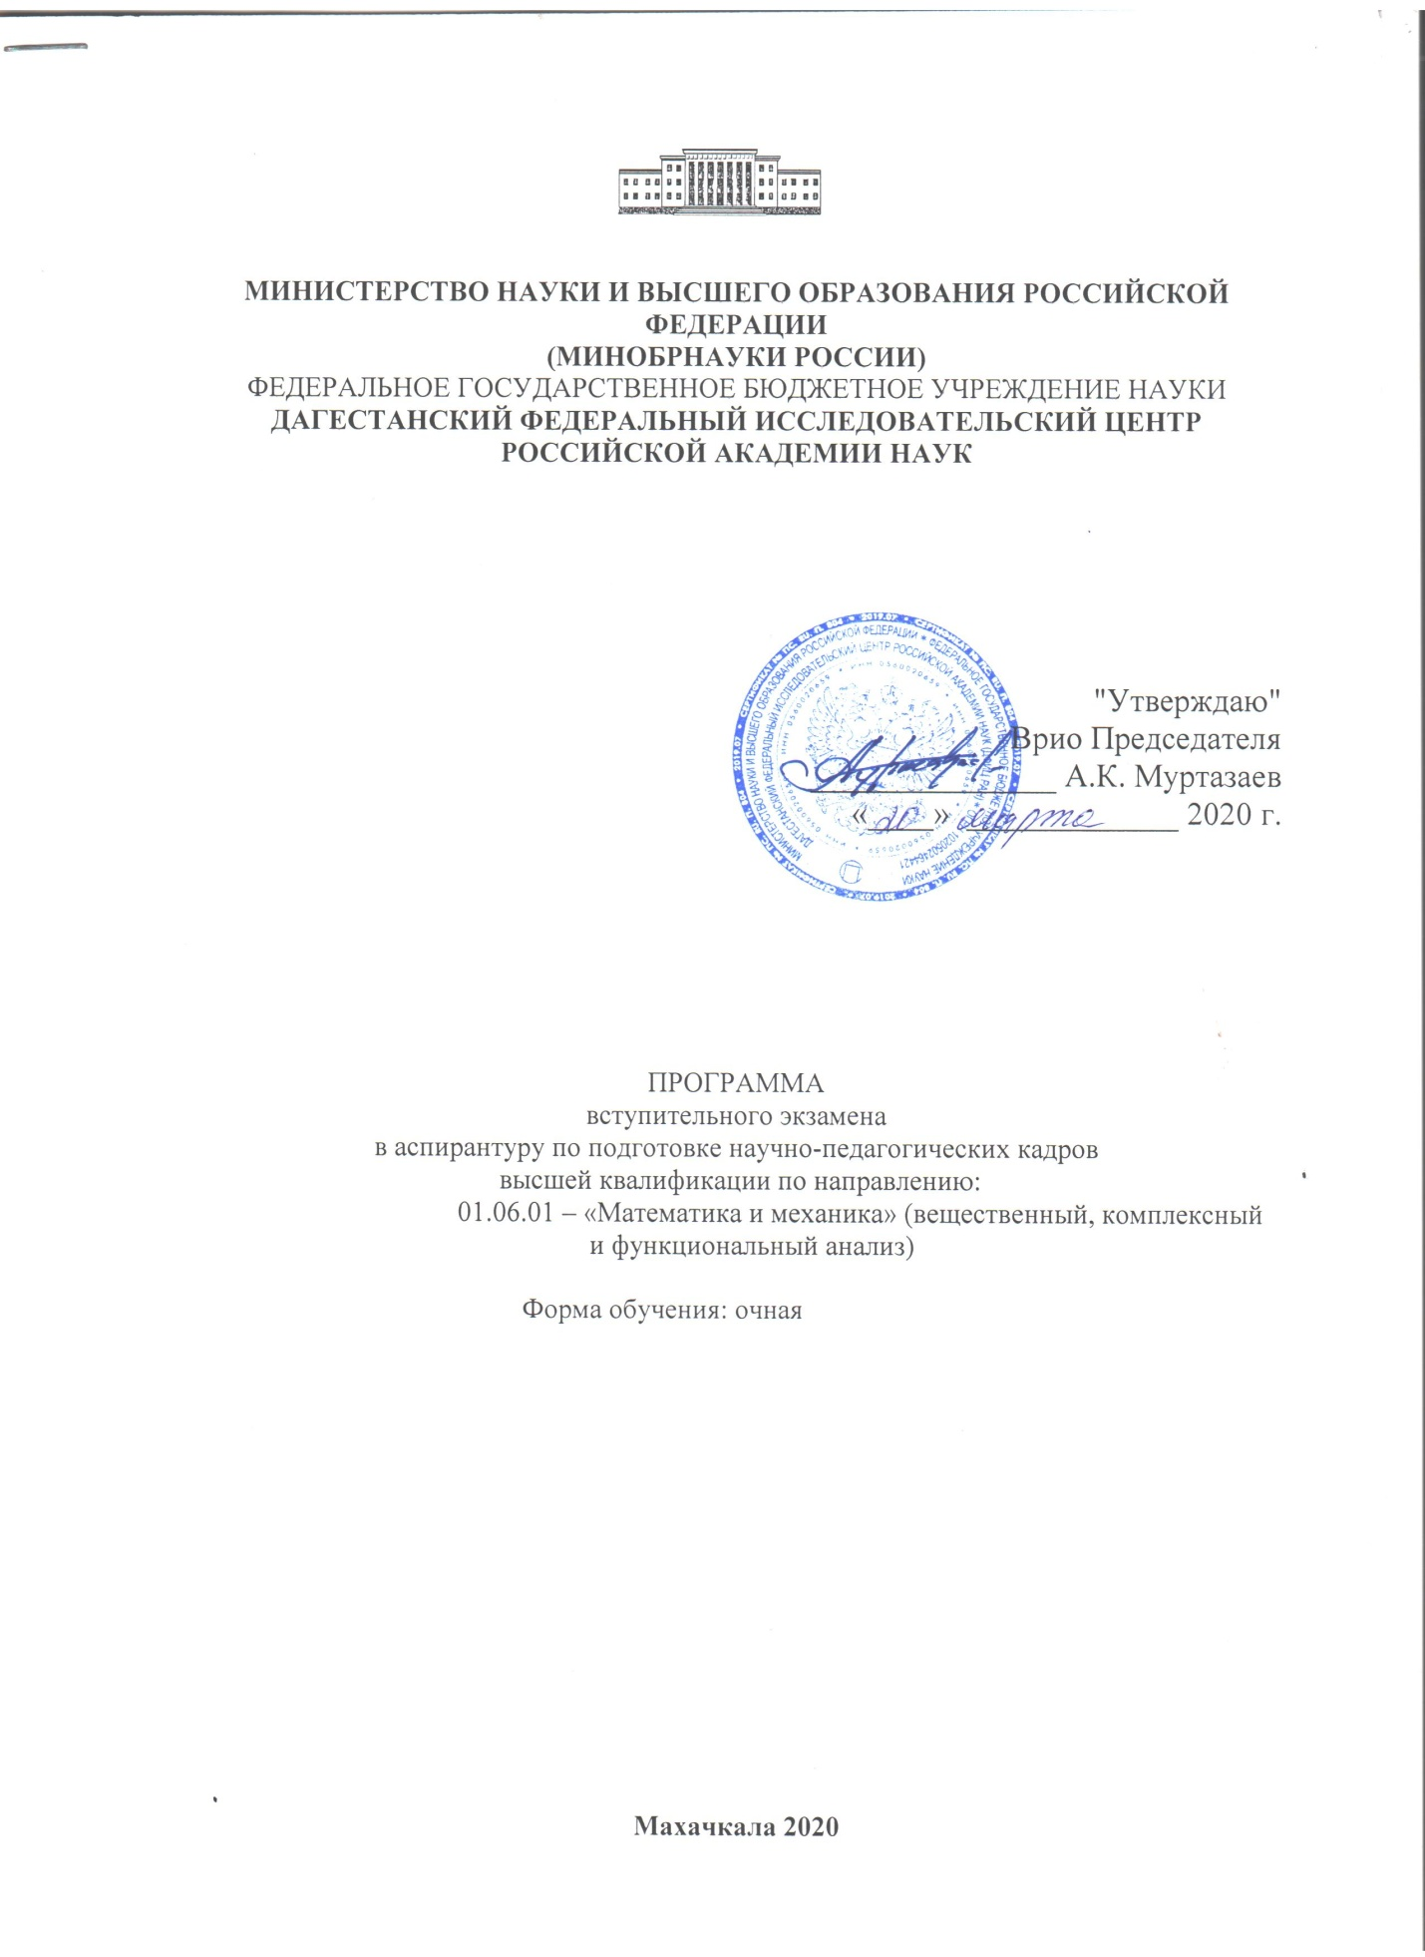

Программа вступительного экзамена в аспирантуру составлена на основе федеральных государственных образовательных стандартов высшего образования (ФГОС ВО) по программам магистратуры

Разработчик: Шарапудинов Т.И. – кандидат физико-математических наук, врио зав. отделом математики и информатики ДФИЦ РАН.

Рецензент: Магомед-Касумов М.Г. – кандидат физико-математических наук, старший научный сотрудник отдела математики и информатики ДФИЦ РАН.

Программа обсуждена и одобрена на заседании ученого совета__________________, от ___________2020г., протокол №

Согласовано:
И.о. зам. Председателя по науке А.Б. Биарсланов

Зав. отделом аспирантуры Д.К.Сфиева

Пояснительная записка
Предлагаемая программа вступительного испытания призвана обеспечить полноценный отбор наиболее подготовленных кандидатов, поступающих в аспирантуру по направлению подготовки 01.06.01 Математика и механика (направленности 01.01.01 – Вещественный, комплексный и функциональный анализ).В основепрограммы лежат основные понятия действительного, комплексного и функционального анализа.Структура и содержание программы отвечают характеру и уровню знаний, умений и навыков, необходимых будущему аспиранту для успешного обучения в аспирантуре и работе над диссертацией. Работа с программой нацеливает на закрепление в профессиональном сознании абитуриентов комплексного целостного знания, позволяющего в период обучения в аспирантуре, осуществлять эффективную научно-исследовательскую, преподавательскую и воспитательную деятельность.
Вступительное испытание проводится в устной форме по билетам с оценкой знанийпоступающих в аспирантуру по нижеприведенной шкале оценок.
Оценка«Отлично»выставляетсязаобстоятельный,полный,развернутый ответ на поставленный вопрос, показана совокупностьосознанных знаний об объекте, проявляющаяся в свободном оперированиипонятиями, умении выделить существенные и несущественные егопризнаки,причинно-следственныесвязи.Знаниеобобъектедемонстрируется на фоне понимания его в системе данной науки имеждисциплинарных связей. Ответ формулируется в терминах науки,изложен литературным языком, логичен, доказателен, демонстрируетавторскую позицию соискателя.
Оценка «Хорошо» выставляется за правильные, полные, развернутыеответы на поставленные вопросы, доказательно раскрыты основныеположения темы; в ответе прослеживается четкая структура, логическаяпоследовательность, отражающая сущность раскрываемых понятий, теорий,явлений. Ответы изложены литературным языком в терминах науки. Вответе допущены недочеты, исправленные соискателем самостоятельно впроцессе ответа.
Оценка«Удовлетворительно»выставляетсяприполном,нонедостаточно последовательном ответе на поставленные вопросы, но приэтом показано умение выделить существенные и несущественные признакии причинно-следственные связи. Ответ логичен и изложен в терминах науки,допущены 1-2 ошибки в определении основных понятий, которыесоискатель затрудняется исправить самостоятельно.
Оценка «Неудовлетворительно»выставляется за неполный ответ, представляющийсобой разрозненные знания по теме вопроса с существенными ошибками вопределениях. Присутствуют фрагментарность, нелогичность изложения.Соискатель не осознает связь данного понятия, теории, явления с другимиобъектамидисциплины.Отсутствуютвыводы,конкретизацияидоказательностьизложения.Речьнеграмотная.Дополнительныеиуточняющие вопросы членов комиссии не приводят к коррекции ответасоискателя не только на поставленный вопрос, но и на другие вопросыдисциплины.

Содержание программы
Основы вещественного анализа
Предел числовой последовательности. Свойства сходящихсяпоследовательностей. Переход к пределу в неравенствах и варифметическихоперациях.КритерийКошисходимостипоследовательности. Монотонные последовательности. Частичныепределы.
Предел функции. Основные свойства предела функции. КритерийКоши. Замечательные пределы. Сравнение функций в окрестностиданной точки. Эквивалентные функции.Кратные и повторные пределы функции.
Непрерывные функции. Локальные и глобальные свойстванепрерывных функций.
Определения производных. Дифференцируемость и дифференциалфункции. Основные теоремы дифференциального исчисления (теоремыФерма, Ролля, Лагранжа, Коши, Дарбу).
Формула Тейлора с остатком в различных формах. Разложенияэлементарных функций. Исследование функций и построение их графиков.
Теоремы о неявных функциях.
Первообразная и неопределенный интеграл. Методы замены
переменной и интегрирования по частям.
Определенный интеграл Римана. Классы интегрируемых функций(непрерывные функции, монотонные функции, интегрируемые разрывныефункции). Основные свойства интегрируемых функций и интеграла Римана.Теоремы о среднем. Формула Ньютона-Лейбница. Замена переменной вопределенном интеграле. Интегрирование по частям.
Числовой ряд. Свойства сходящихся рядов. Абсолютно и условносходящиеся ряды. Признаки сходимости.
Суммирование рядов по методу Абеля-Пуассона. Метод Чезаро.
Кратные и повторные ряды.
Бесконечные произведения. Связь с рядами.
Признакиравномернойсходимостифункциональныхрядов.Функциональные свойства сумм рядов. Степенные ряды.
Интегралы, зависящие от параметра. Сходимость, равномернаясходимость.Функциональныесвойстванесобственныхинтегралов,зависящих от параметра. Эйлеровы интегралы.
Ряды Фурье по ортогональной системе функций. Общие свойства.Тригонометрический ряд Фурье. Лемма Римана. Ядро Дирихле и интегралДирихле. Принцип локализации рядов Фурье.
Сходимость ряда Фурье.Признаки сходимости. Почленное интегрирование и дифференцированиерядов Фурье.
Преобразование Фурье. Свойства.
Двойной интеграл. Свойства.
Тройной интеграл. Свойства.
Несобственные интегралы. Свойства.
Криволинейные интегралы первого рода.
Криволинейные интегралывторого рода. Формула Грина.
Поверхностные интегралы первого рода. Поверхностные интегралывторого рода.
Формулы Гаусса-Остроградского, Стокса. Приложения.
Интеграл Стилтьеса. Свойства. Приложения к рядам Фурье.
Мера Лебега. Основные свойства. Измеримые функции. Свойства.
Интеграл Лебега. Свойства.

Основы дифференциальных уравнений
Общая теория. Интегрируемые в квадратурах дифференциальныеуравнения.
Теорема существования и единственности решения задачи Коши длядифференциального уравнения первого порядка.
Линейные однородные и неоднородные дифференциальные уравнениявторого порядка с постоянными коэффициентами.
Краевые задачи. Задачи на собственные значения.
Элементы теории устойчивости.
Основные типы дифференциальных уравнений с частнымипроизводными второго порядка.

Элементы функционального анализа
Метрические и топологические пространства.
Полные метрические пространства. Принцип сжимающих отображений.
Компактность в метрических и топологических пространствах.
Нормированные и линейные пространства.
Линейные функционалы и линейные операторы.
Непрерывные линейные функционалы.
Гильбертовы пространства. Общий вид линейного функционала.

Элементы комплексного анализа
Функции комплексного переменного. Аналитические функции. УсловияКоши-Римана.
Теорема Коши об интеграле по замкнутому контуру.
Интегральная формула Коши.
Разложение аналитической функции в ряд Тейлора.
Ряд Лорана. Изолированные особые точки. Вычеты.
Гармонические функции. Принцип максимума. Теорема о среднем.

ЛИТЕРАТУРА
а) основная литература
- Фихтенгольц Г.М. Курс дифференциального и интегральногоисчисления. Т. 1-3. М.: Физматлит, 2001.
- Никольский С.М. Курс математического анализа. Т. 1,2. М.: Наука,1991.
- Колмогоров А.Н., Фомин С.В. Элементы теории функций ифункционального анализа. М.: Наука, 2004.
- Натансон И.П. Теория функций вещественного переменного. М.: Наука,1974.
- Привалов И.И. Введение в теорию функций комплексногопеременного.М.: Наука, 1977.
- Понтрягин Л.С. Обыкновенные дифференциальные уравнения. М.:Наука, 1974.
- Тихонов А.Н., Васильева А.Б., Свешников А.Г. Дифференциальныеуравнения. М.: Физматлит, 2005.
- Агафонов С.А., Герман А.Д., Муратова Т.В. Дифференциальныеуравнения. Изд. МВТУ им. Н.Э.Баумана, 2011.
- Емельянов В.М., Рыбакина Е.А. Уравнения математической физики. С.-Петербург: Лань, 2008.
- Бахвалов Н.С. Численные методы. М.: Наука, 1973.

б) дополнительная литература
- Кудрявцев Л.Д. Курс математического анализа. В 3 томах. М.: Дрофа, т.1 - 2003; т.2 - 2004; т.3 - 2006.
- Дьяченко М.И., Ульянов П.Л. Мера и интеграл. М.: Факториал, 1998.
- Халмош П. Теория меры. М.: ИЛ, 1953.
- Люстерник Л.А., Соболев В.И. Элементы функционального анализа. М.: Наука, 1965.
в) интернет-ресурсы
- http://e.lanbook.com
- www.iprbookshop.ru

Перечень вопросов вступительного испытания
- Предел числовой последовательности. Свойства сходящихся последовательностей. Монотонные последовательности. Частичныепределы.
- Предел функции. Основные свойства предела функции. КритерийКоши.
- Кратные и повторные пределы функции.
- Непрерывные функции. Локальные и глобальные свойства непрерывных функций.
- Определения производных. Дифференцируемость и дифференциал функции. Основные теоремы дифференциального исчисления.
- Формула Тейлора с остатком в различных формах.
- Теоремы о неявных функциях.
- Первообразная и неопределенный интеграл. Методы заменыпеременной и интегрирования по частям.
- Определенный интеграл Римана. Классы интегрируемых функций.
- Основные свойства интегрируемых функций и интеграла Римана.Теоремы о среднем.
- Формула Ньютона-Лейбница. Замена переменной в определенноминтеграле. Интегрирование по частям.
- Числовой ряд. Свойства сходящихся рядов. Абсолютно и условносходящиеся ряды. Признаки сходимости.
- Бесконечные произведения. Связь с рядами.
- Признаки равномерной сходимости функциональных рядов.Функциональные свойства сумм рядов.
- Тригонометрический ряд Фурье. Лемма Римана. Ядро Дирихле и интеграл Дирихле. Принцип локализации рядов Фурье. Сходимость рядаФурье. Признаки сходимости.
- Почленное интегрирование и дифференцирование рядов Фурье.
- Двойной интеграл. Свойства. Тройной интеграл. Свойства.
- Интеграл Стилтьеса. Свойства. Приложения к рядам Фурье.
- Мера Лебега. Основные свойства. Измеримые функции. Свойства.
- Интеграл Лебега. Свойства.
- Интегрируемые в квадратурах дифференциальные уравнения.
- Теорема существования и единственности решения задачи Коши длядифференциального уравнения первого порядка.
- Линейные однородные и неоднородные дифференциальные уравнениявторого порядка с постоянными коэффициентами.
- Основные типы дифференциальных уравнений с частнымипроизводными второго порядка.
- Полные метрические пространства. Принцип сжимающих отображений.
- Компактность в метрических пространствах.
- Непрерывные линейные функционалы.
- Линейные операторы.
- Гильбертовы пространства. Общий вид линейного функционала.
- Функции комплексного переменного. Аналитические функции. УсловияКоши-Римана.
- Теорема Коши об интеграле по замкнутому контуру.
- Интегральная формула Коши.
- Разложение аналитической функции в ряд Тейлора.
- Ряд Лорана. Изолированные особые точки. Вычеты.
- Гармонические функции. Принцип максимума. Теорема о среднем.

